Tillsynsbegäran – information om höga naturvärden i avverkningsanmälan A 52815-2021 i Norrtälje kommun
Denna tillsynsbegäran behandlar höga naturvärden i avverkningsanmälan A 52815-2021 i Norrtälje kommun som inkom 2021-09-28 och omfattar 2,8 ha.
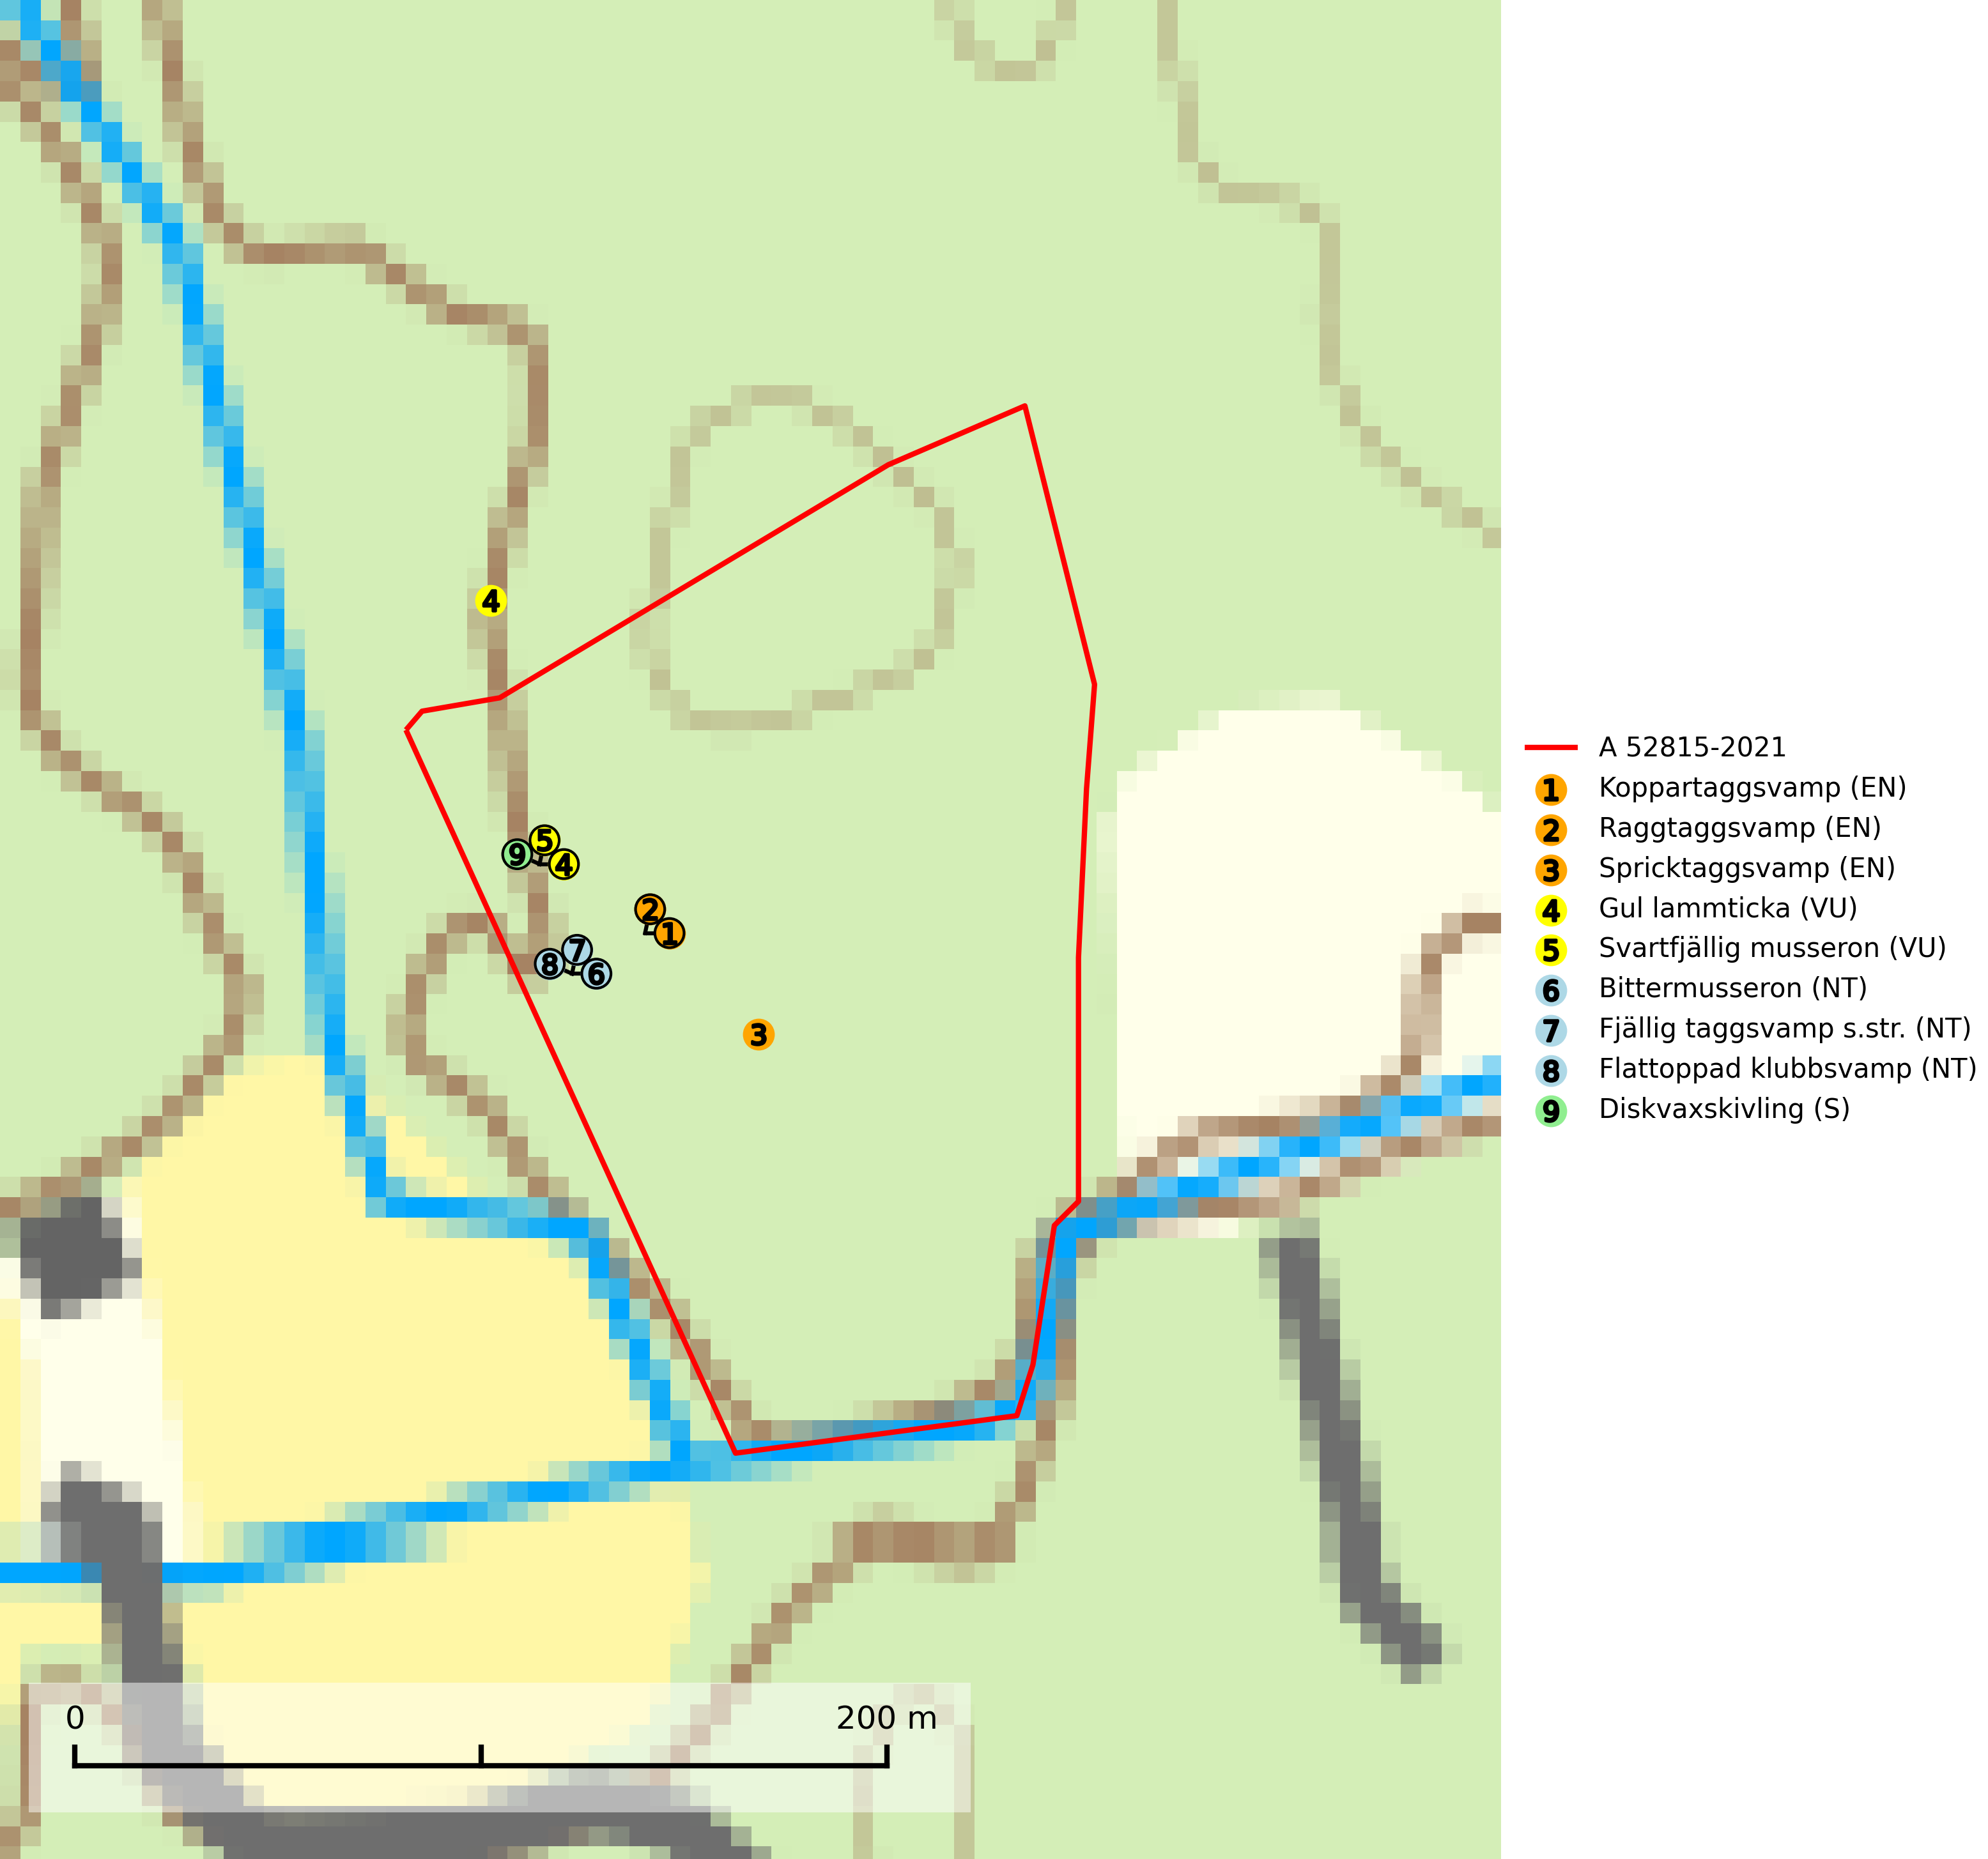
Figur 1. Fyndplatser för naturvårdsarter i och inom 22 meter från avverkningsanmälan. Markörer utan svart kant är placerade på fyndplatsen. Markörer med svart kant är placerade vid sidan av fyndplatsen har ett svart streck som visar fyndplatsens exakta position. Kartans mittpunktskoordinat är N 6648477, E 711478 i SWEREF 99 TM.
I och inom 22 meter från avverkningsanmälan finns fynd av 9 naturvårdsarter, varav 8 är rödlistade och 1 är signalart (S): koppartaggsvamp (EN), raggtaggsvamp (EN), spricktaggsvamp (EN), gul lammticka (VU), svartfjällig musseron (VU), bittermusseron (NT), fjällig taggsvamp s.str. (NT), flattoppad klubbsvamp (NT) och diskvaxskivling (S). Se Figur 1.

Tillsynsbegäran
Vi begär härmed att Skogsstyrelsen fattar beslut enligt miljöbalken som säkerställer att skogens höga naturvärden bevaras samt att EU-lagstiftning efterlevs och att artskyddsbrott förhindras.
Vi önskar även ta del av de ställningstaganden och beslut som myndigheten meddelar till följd av aktuell avverkningsanmälan och föreningens inlaga (se 34 § förvaltningslagen).

Naturvårdsarter och fridlysta arter
Nedan följer beskrivningar av de naturvårdsarter och fridlysta arter som har sina livsmiljöer och växtplatser i den avverkningsanmälda skogen. De påträffade naturvårdsarterna är ett tydligt kvitto på att det rör sig om en skog med höga naturvärden.
Koppartaggsvamp (EN) är en starkt hotad svamp som bildar mykorrhiza med gran i örtrik äldre granskog på kalkrik mark. Arten är en mycket bra indikator på skyddsvärda kalkgranskogar och påfallande ofta växer den tillsammans med raggtaggsvamp (EN). Koppartaggsvamp ingår i ett åtgärdsprogram för hotade arter (ÅGP) och dess långsiktiga överlevnad säkras genom att växtplatserna undantas från avverkning. Den totala populationen i landet har minskat kraftigt och minskningstakten, som uppgår till 50 (30–70) % inom 50 år, överstiger gränsvärdet för starkt hotad (EN) (SLU Artdatabanken, 2026; Nitare & Skogsstyrelsen, 2019; Nitare, 2006).
Raggtaggsvamp (EN) är en sällsynt och nationellt starkt hotad art som är knuten till gamla mossiga och örtrika kalkgranskogar med långvarig grankontinuitet. En ”toppart” som alltid indikerar starkt skyddsvärda kalkgranskogar. Raggtaggsvamp år globalt rödlistad som sårbar (VU) och Sverige har en betydande andel av den kända världspopulationen vilket innebär ett internationellt ansvar för arten. Arten försvinner vid slutavverkning vilket utgör det enskilt största hotet. (SLU Artdatabanken, 2024; Nitare & Skogsstyrelsen, 2019; IUCN, 2015).
Spricktaggsvamp (EN) är en sällsynt och starkt hotad ”toppart” som indikerar starkt skyddsvärda kalkgranskogar. Den ingår i ett åtgärdsprogram för hotade arter (ÅGP) och är placerad högst upp i Skogsstyrelsens värdepyramid för bedömning av skog med höga naturvärden. Arten hotas främst av avverkning och andra skogsbruksåtgärder och tål inte en slutavverkning utan kräver ett kontinuerligt äldre trädskikt med gran. Skogsområden med spricktaggsvamp bör skyddas och undantas från rationellt skogsbruk (SLU Artdatabanken, 2026; Nitare & Skogsstyrelsen, 2019; Nitare, 2006).
Gul lammticka (VU) bildar mykorrhiza med gran och förekommer i örtrik barrskog på kalkrik mark. Arten är placerad högst upp i Skogsstyrelsens värdepyramid för bedömning av skog med höga naturvärden och indikerar alltid skyddsvärda kalkgranskogar med höga naturvärden. Svampen tål inte slutavverkning och lokaler med gul lammticka bör skyddas som biotopskyddsområden eller naturreservat och lämnas för fri utveckling (SLU Artdatabanken, 2024; Nitare & Skogsstyrelsen, 2019).
Svartfjällig musseron (VU) är en sällsynt art som bildar mykorrhiza med gran på kalkrik mark. För att klara arten på sikt bör fler områden med granskog på kalkrik mark skyddas, särskilt i södra Sverige även om de är små. Växtplatser för denna art är alltid skyddsvärda eftersom de vanligen också innehåller många andra rödlistade svampar (SLU Artdatabanken, 2024; Nitare & Skogsstyrelsen, 2019).
Bittermusseron (NT) är en kalkgynnad och värmeälskande förnasvamp som påträffas i äldre kalkbarrskogar, gärna på relativt torr mark. Virkesrika, äldre barrskogar med hög bonitet, på bättre jordar är en bristvara i befintliga, skyddade områden i Sverige. Därför måste fler örtrika barrskogar, särskilt de med trädkontinuitet, skyddas i större utsträckning än vad som tidigare gjorts. Uttag av skog ska helst göras genom plockhuggning, blädning eller andra alternativa, skonsamma avverkningsformer (SLU Artdatabanken, 2024; Nitare & Skogsstyrelsen, 2019).
Fjällig taggsvamp s.str. (NT) bildar mykorrhiza med gran i granskog och barrblandskog, främst på frisk näringsrik mark i äldre skog med lång trädkontinuitet. Den totala populationen i landet har minskat och bedöms fortsätta minska till följd av avverkning av äldre barrskogar. Minskningstakten för den svenska populationen bedöms vara nära gränsvärdet för sårbar (VU) (SLU Artdatabanken, 2026).
Flattoppad klubbsvamp (NT) bildar mykorrhiza med gran och växer i äldre barrskog på näringsrik, kalkpåverkad mark. Växtmiljön utgörs vanligen av örtrika granskogar med höga naturvärden, gärna påverkade av ytligt och rörligt markvatten. Svampen kräver välutvecklade gamla mossmattor med konstant fuktigt mikroklimat och hotas främst av slutavverkning av äldre ängsgranskogar på näringsrik mark. Artens lokaler bör undantas från skogsbruk (SLU Artdatabanken, 2024).

